El problema de la Planificación

Francisco Rojas Rodríguez
frrodriguez@esei.uvigo.es
Soy estudiante del grado de ingeniería en informática en la Universidad de Vigo e hice algún que otro ciclo de informática previo a iniciar la carrera.

resumen
Descripción de la planificación en los agentes y los problemas de representación de la realidad.

INTRODUCCIóN
Llamaremos planificación al proceso de búsqueda y articulación de una secuencia de acciones que permitan alcanzar un objetivo.
En este trabajo se presenta un lenguaje adecuado para la formulación de problemas de planificación, incluyendo acciones y estados. Tendremos en cuenta entornos que son completamente observables, deterministas, finitos, estáticos (los cambios suceden solo cuando los agentes actúan) y discretos (en tiempo, acciones, objetos y efectos). Estos contextos se denominan entornos de planificación clásica.

El problema de planificación
Consideremos si un agente solucionador de problemas, que utilizase algoritmos de búsqueda clásicos para llevar a cabo su tarea (búsqueda en profundidad, A*, etc..) se enfrentase a problemas en entornos reales.

Consideremos la tarea de comprar un libro en una librería online. Disponemos una acción de compra para cada numero ISBN de 10 dígitos y la librería nos ofrece 10billones de libros para comprar. Un agente con mala planificación tendría que buscar por todas las acciones hasta encontrar la acción que se corresponda con el numero ISBN del libro deseado, cuando realmente la acción “Comprar(X)” se traduce, a efectos de la librería, en “Tener(X)”. Así mediante unificación en un solo paso se compra el libro.

La siguiente dificultad es encontrar una función heurística adecuada. Supongamos que el agente tiene que comprar 4 libros lo cual genera 10⁴⁰ planes. Es obvio que se necesita generar una heurística. Desde el punto de vista humano sería comprensible que el coste de un estado fuese el número de libros restantes para comprar. Un agente no tiene esta capacidad ya que sus objetivos se evalúan a cierto o falso. Si el agente planificador tuviese acceso a una representación del objetivo como una serie de sub-objetivos a cumplir, la heurística sería independiente del dominio reduciéndose simplemente al número de conjunciones no cumplidas. Para el ejemplo anterior se podría usar el objetivo Tener(A) ^ Tener(B) ^ Tener(C) ^ Tener(D).
Descomposición de Problemas
El agente también sería ineficaz al no aprovecharse de la descomposición de problemas. Como ejemplo pondremos el caso de trasladar un conjunto de maletas a sus destinos dentro de Australia. Para llevar a cabo la tarea se podrían dividir las maletas en grupos según el aeropuerto de destino y a su vez cada grupo en otros subgrupos del destino del vuelo. Cuando repartir n pqeutes tendría una complejidad de O(N!), habiendo dividido el problema la complejidad se reduce a O((N/k)! x k).

Prácticamente descomponibles
Un problema es prácticamente descomponible si el planificador puede trabajar siguiendo problemas independientes para la resolución del problema general, aunque se requiera de trabajo adicional para combinar el resultado de los problemas independientes.

Lenguaje de los problemas de planificación
La representación de los problemas de planificación (estados, acciones y objetivos) debe hacer posible que los algoritmos se aprovechen de la estructura lógica del problema. Es necesario un leguaje que pueda describir un amplio rango de problemas y que sea suficientemente restrictivo para permitir algoritmos operativos y eficientes.

A continuación se muestra el lenguaje STRIPS y posteriormente se exponen algunas modificaciones de lenguajes tipo-STRIPS.

Representación de estados. Se descompone el mundo en términos de condiciones lógicas y se representa un estado como una secuencia de literales positivos conectados. Dichos literales pueden ser proposicionales o de primer orden. Estos últimos deben ser simples y sin dependencias funcionales, es decir, literales del tipo En(Padre(Fred), Sydney) no se permiten. Todas las condiciones no mencionadas en un estado se asume que son falsas (hipótesis de un mundo cerrado).

Representación de objetivos. Un objetivo es un estado parcialmente especificado. Un estado proposicional s satisface un objetivo g si s contiene todos sus elementos en g. Por ejemplo, el estado Rico & Famoso & Miserable satisface el objetivo Rico & Famoso.

Representación de acciones. Una acción es especificada en términos de las precondiciones que deben cumplirse antes de ser ejecutada y de las consecuencias que se siguen cuando se ejecuta. Esto se suele llamar esquema de acción, el cual consta de tres partes:
- El nombre de la acción y la lista de parámetros de los que depende. Ej: Volar(p, desde, hasta)
- La precondición. Es la unión de literales positivos sin dependencia funcional que establecen lo que debe ser verdad en un estado antes de que la acción sea ejecutada. Todas las variables deben aparecer en la lista de parámetros de acción.
- El efecto. Es la unión de literales sin dependencia funcional que describen como el estado cambia cuando la acción es ejecutada. Las variables en el efecto deben pertenecer a la lista de parámetros de acción.

Para hacer más sencilla la legibilidad, algunos sistemas de planificación dividen el efecto en dos listas de literales: los positivos en la lista Añadir, y los negativos en la lista Borrar.

Hasta ahora hemos definido la sintaxis en la representación de problemas de planificación; veremos ahora como definir la semántica. Diremos que una acción es aplicable en cualquier estado que satisfaga sus precondiciones; en otro caso, la acción no tendrá efecto. La aplicación, para un esquema de acción de primer orden, es la sustitución de las variables de la precondición.
Comenzando en el estado s, el resultado de ejecutar una acción aplicable a nos lleva a otro estado s’, que es el mismo que s excepto que cualquier literal positivo P en el efecto de a es añadido a s’ si no estaba ya en s y cualquiera negativo ¬P es eliminado de s’ si estaba en s. Esta definición expresa la llamada hipótesis STRIPS: cada literal no mencionado en el efecto permanece sin modificar.
Finalmente se define la solución como una secuencia de acciones que, ejecutada en el estado inicial, da como resultado un estado final que satisface el objetivo.

Expresividad y extensiones
Las diferentes restricciones impuestas por la representación STRIPS fueron elegidas con el deseo de diseñar algoritmos más simples y eficientes. Una de las más importantes es que los literales no tengan dependencia funcional de otros atributos. Esto permite que todo sistema de acción pueda ser proposicionalizado, es decir, transformado a una seria de representaciones de acciones estrictamente proposicionales. Para el ejemplo de los aviones con 10 aviones y 5 aeropuertos se transformarían en 250 preposiciones del tipo Volar (p, desde, hasta).

STRIPS no posee expresividad suficiente para ciertos dominios reales, resultado de esto, se han desarrollado otros lenguajes como puede ser ADL. Ejemplo en ADL:
Acción (Volar(p : avión, desde: Aeropuerto, hasta: Aeropuerto),
PREC: En (p, desde) ^(desde ¡= hasta)
EFECTO: ¬En(p, desde) ^en (P,hasta))
Por ejemplo la precondición de “desde!=hasta” no sería fácilmente expresable por el lenguaje STRIPS.

Los diferentes formalismos de planificación han sido sistematizados dentro de una sintaxis estándar llamada Lenguaje de Definición de Dominios para la Planificación. Permite un estándar para intercambio y comparación de problemas y resultados.

Tanto la notación STRIPS como ADL son adecuadas para muchos dominios reales. Aún con todo existe situaciones que no se pueden representar, como por ejemplo las ramificaciones de las acciones. Por ejemplo si existiese gente o maletas en el avión su localización cuando el avión vuele. Los sistemas de planificación clásica no son capaces de tratar problemas de requisitos, es decir, el problema de no representar circunstancias que puedan causar que una acción fracase.

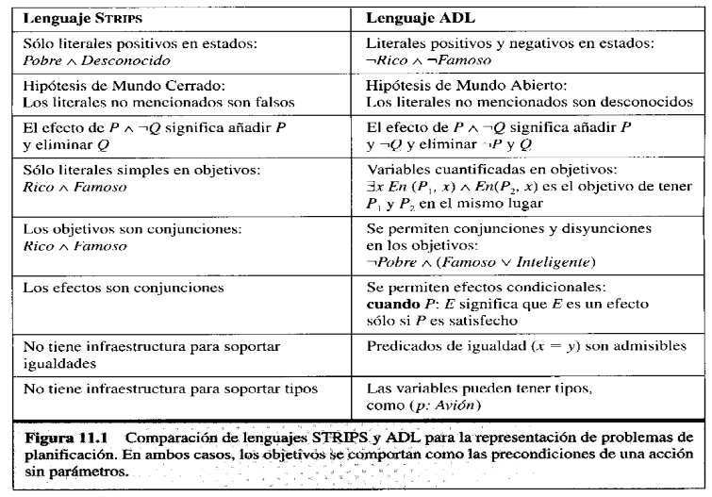
Ilustración 1: Comparación entre STRIPS y ADL

Ejemplos de situaciones Reales
- Transporte de Carga Aéreo
Problema de transporte con carga y descarga entre aviones que vuelan entre diferentes destinos.
El problema puede ser definido con 3 acciones: Carga, Descarga y Vuelo. Las acciones afecta a dos predicados:
Dentro(c, p): Carga c dentro de avión p.
En (x, a): Avión u carga x en aeropuerto a. (La carga no está dentro de un avión, es decir está disponible para su uso o recogida en el aeropuerto.)
El siguiente plan es una solución al problema:
[Carga (C1, P1, SFO), Volar(P1, SFO, JFK),
Carga (C2, P2, JFK), Volar (P2, JFK, SFO)]

Es una representación estrictamente STRIPS, particularmente se permite que un avión vuele haca y desde el mismo aeropuerto.

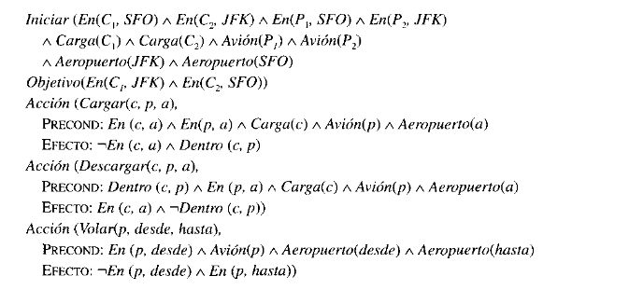
Ilustración 2. Representation STRIPS del problema

